МБДОУ «Детский сад №255»
КОНСУЛЬТАЦИЯ ДЛЯ РОДИТЕЛЕЙ
Детская ложь

О чем следует задуматься родителям, обеспокоенным детской ложью? Насколько честны они сами. Родители – главный образец для подражания. Психологи отмечают, что дети-лжецы обычно растут в семьях, где сами родители отличаются нечестностью.
Многие думают, что, зная все о ребенке и о его делах (в т. ч. личной жизни) можно оградить ребенка от неприятностей. Конечно, каждый родитель должен располагать определенной информацией, но её объем зависит от возраста ребенка, т. е. родители должны четко различать, что им необходимо знать, а с чем они могут смириться как с проявлением независимости ребенка.

Родители могут составить перечень проблем, в курсе которых им необходимо быть, например:
– кто друзья ребенка, каково их поведение;
– какие телепередачи смотрит ребенок;
– как ребенок ведет себя в детском саду.

Сферы, в которые родители не вторгаются:
– личная корреспонденция;
– телефонные разговоры;
– детская комната.

Еще один совет: создать отношения, полностью построенные на доверии (такие отношения зарождаются с самого начала общения родителей и детей, и, если родители постоянно будут демонстрировать ребенку полное доверие, то ребенку незачем будет врать).
Если ребенок попался на явной лжи, это не должно стать концом доверия (единичная ложь все же простительна). Если ложь примет хронический характер, ребенок пострадает от последствий утраты доверия.

Формула доверия для родителей:

«В наших с тобой отношениях нет ничего важнее доверия. Если ты сделаешь что-то такое, что мне наверняка не понравится, не бойся мне об этом сказать. Можешь напомнить мне, что не надо сердиться. Ты, конечно, можешь попытаться скрыть свой поступок, но я буду просто горд тобою, если ты найдешь в себе смелость сказать правду».

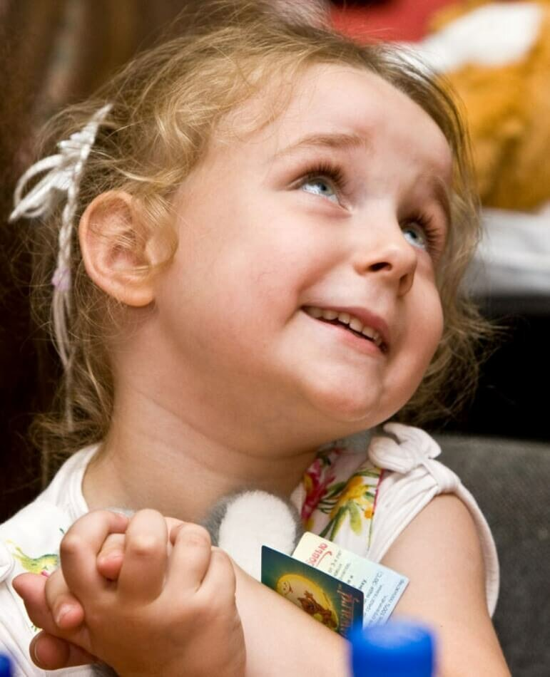
Как надо вести себя родителям с маленьким лгунишкой
- Понять возможную причину лжи и проанализировать ее.
- Ответить на вопрос: малыш солгал безвинно или преднамеренно?
- А если преднамеренно, то почему?
- В чем виноваты Вы?
- У Вас завышенные требования к ребенку или он Вам лишь только подражает?
- Не спровоцировали сами Вы обман соблазнами или вопросами-ловушками?
- Кто пострадал от лжи: Вы, Ваш ребенок или посторонний?
- Не чувствует ли Ваш малыш себя отверженным в семье?
- Не сравниваете ли Вы его с другими детьми в семье, высказывая недовольство и вызывая ревность и соперничество?
- Не занижаете ли вы его самооценку?
- Не опекаете ли Вы излишне малыша?
- Не копирует ли он Вас, являясь неожиданным свидетелям того, как Вы «манипулируете» ложью, считая ее сущим пустяком?
- Не вызываете ли Вы в нем враждебность своими наказаниями «за дело» или с целью «профилактики»?

Как только Вам покажется, что Вы нашли возможную причину лжи, старайтесь действовать и помогать ребенку.
Если ребенок сам сознается во лжи, ни в коем случае не надо наказывать его, скорее одобрите, чтоб он поверил в собственные силы: раз мог сознаться, что сказал неправду, значит – честный и больше не обманет никого.
Если ребенок не хочет сознаваться, не заставляйте его это делать, а лучше расскажите ему сказку или придумайте историю о том, к чему приводит ложь и сколько доставляет неприятностей.
Учите говорить его любую правду. Пусть он поймет: лучше, чтобы была «невежливая» правда, чем «вежливая» ложь.
Старайтесь поощрять как можно чаще искренность ребенка.

Если ложь заслуживает наказания…

Бенжамен Спок писал: «Я не отстаиваю необходимость физических наказаний, но, по-моему, отшлепать ребенка – это менее болезненно для него, чем длительное, суровое осуждение». Что касается лжи, то общепризнано: ребенок, подвергающийся физическим наказаниям, лжет чаще, чтобы избежать их.

  - Избегайте применять физическое наказание.
  - Отделяйте наказание за ложь (попытку скрыть поступок) от наказания за проступок, скрываемый ложью.
  - Подчеркивайте, какое значение может иметь поступок ребенка для окружающих.
  - Наказание должно быть соразмерно поступку.
  - Если после многократных поучений и наказаний ребенок продолжает врать, в этом случае нужна консультация специалиста.
  - Не наказывайте ребенка, если он сам сознался во лжи, дал оценку собственному поступку.

Педагог-психолог МБДОУ «Детский сад №255»
Герасимова Мария Игоревна

